# Tema 6. Manipulación de la música.

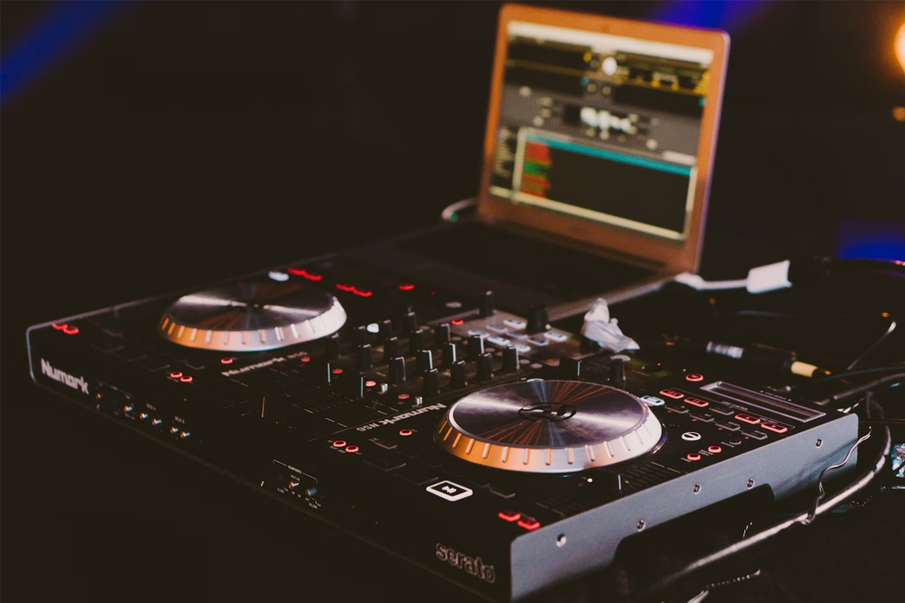

# 1. Archivos más comunes.

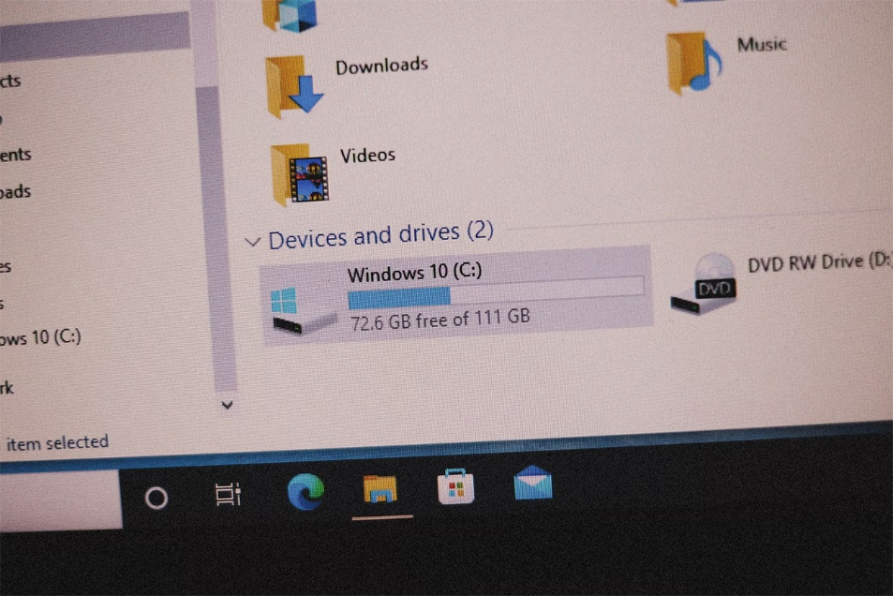

## 1.1. Archivos MP3 y WAV.

Existen muchos tipos de archivos: WAV, MP3, WMA, MP3pro, pero sin duda el más usual de todos y con el que vas a trabajar más a menudo es el MP3.

MP3 es el formato que se suele usar con más frecuencia debido a su calidad de sonido y a que ocupa muy poco espacio comparado con el ya casi obsoleto formato WAV que se utilizaba años atrás.

MP3 en sus orígenes no tenía tan buena calidad como un archivo en formato WAV, pero hoy en día la calidad es la misma o incluso superior.

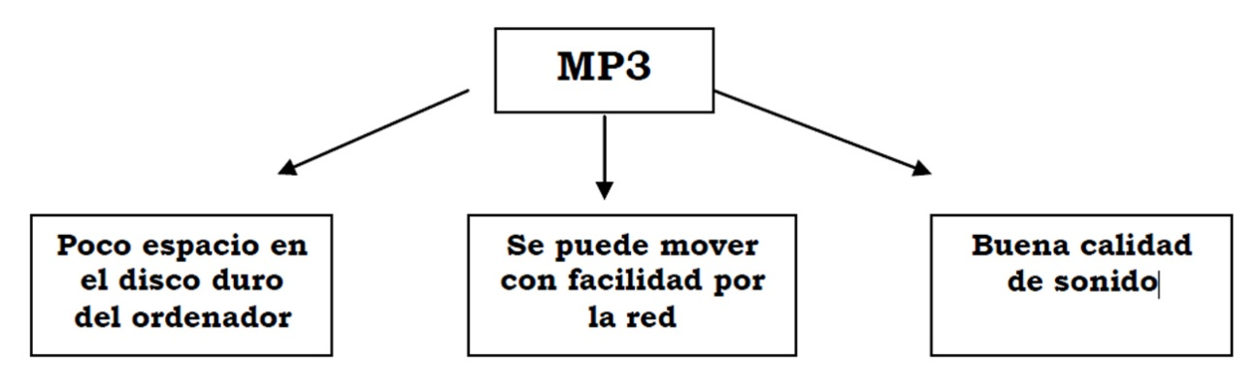

Una de las principales diferencias entre WAV y mp3 es, por lo tanto, el tamaño. Una misma canción en formato mp3 puede ocupar 5mb (megabytes) y en formato WAV 50mb.

Imaginaros que queréis mandarle esta misma canción a un amigo a través del correo electrónico en formato WAV tardaría un día entero si tiene línea convencional y unas cuantas horas si tiene ADSL o cualquier otra línea de banda ancha. Sin embargo, en formato mp3 le tardaría alrededor de una hora en línea convencional y 10m en línea de banda ancha.

|  |  |
| --- | --- |
| Espacio que ocupa un track en formato WAV | 50mb |
| Espacio que ocupa el mismo track en formato MP3 | 5mb |

Es imposible tener la misma cantidad de archivos MP3 en formato WAV, ya que el disco duro se llenaría con suma facilidad.

Es indispensable pasar cualquier track a MP3, de esta forma te aseguras de poder tener una lista sin fin de títulos.

## 1.2. Volcado de tracks al disco duro.

Para transformar las canciones de un cd de audio en formato MP3, podemos utilizar infinidad de programas como por ejemplo el Nero, Easy Cd Creator, Rip mp3… Vamos a tener como referencia a Nero en su versión simplificada (Nero Express) porque es el programa más sólido y que también utilizaremos posteriormente para grabar a cd el proyecto que vamos a crear, aunque los otros dos programas mencionados son igual de eficaces y fáciles de manejar.

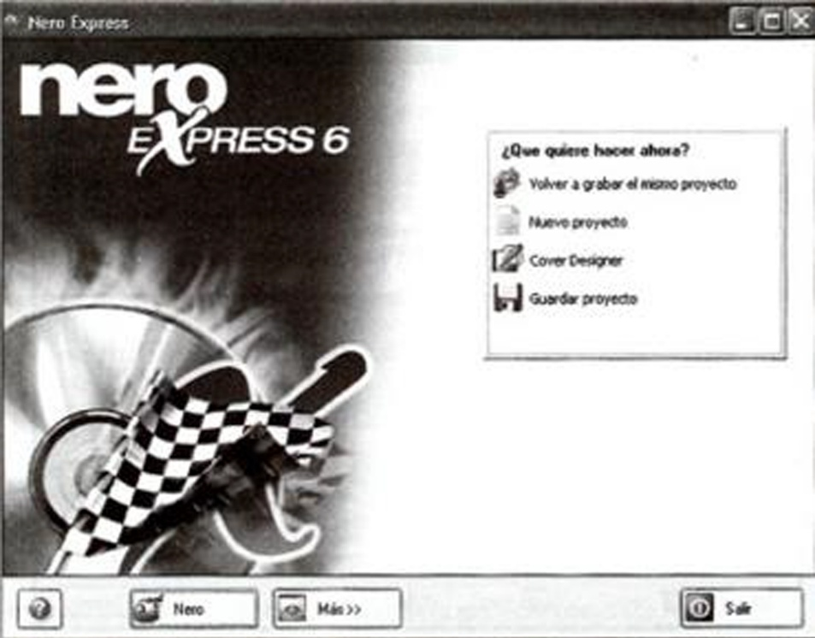

Nada más ejecutar el *Nero*, en su parte inferior hay una opción que dice más. Si se hace clic encima, se abrirá un menú por debajo en el que hay una opción que dice **guardas pistas en disco duro**. Hacemos click encima y se abrirán dos ventanas, la primera de ellas da la opción de elegir la unidad de cd-rom o dvd-rom que vamos a utilizar para pasar el cd de audio a nuestro disco duro. Una vez seleccionada la unidad que porta el cd de audio damos a ok y aparecerá otra ventana que no hay que hacer caso, por lo que damos a cancelar.

Ahora ya tenemos la ventana con todos los tracks que contiene el cd. Puedes escucharlos desde aquí por si no te acuerdas de las canciones que querías transformar. Una vez las has escuchado, las seleccionas y haces click encima de la flechita que hay a la izquierda de donde pone **configuración** y seleccionas el formato **mp3pro**. Luego haces click en **configuración** y se abrirá otra ventana. Tienes que deseleccionar la opción **enable mp3pro** y posteriormente ir al apartado de calidad de sonido (128kbit, 44100hz, stereo) y al darle a la flechita, se abrirá la opción de elegir la calidad a la que queremos que se nos transforme la música.

**No se recomienda ninguna canción de menos de 128 kbps.**

**Puedes llegar a escoger una calidad de 320 kbps.**

**Siempre stereo y 44100hz.**

La diferencia de escoger mayor o menor calidad es que a mayor calidad también es mayor el tamaño del archivo. Es preferible mayor calidad, aunque ocupe un poco más de espacio en el disco duro. Para hacerse a una idea, una canción de 3:01 minuto, ocupa 4.83mb a una calidad de 192kbps y 8,06mb a una calidad de 320kbps, es decir, casi el doble de calidad, pero casi el doble de espacio. Pero atención la misma canción en formato wav ocupa 35.5mb y a una calidad similar a entre 128 y 192kbps en formato mp3. Una vez escogida la calidad a la que queremos la canción o canciones, salimos dándole a **ok** y hacemos click en **examinar** para indicar la carpeta de destino, es decir, donde queremos que vayan a parar las canciones transformadas en MP3 y también le ponemos nombre. Una vez acabado todo este proceso, hacemos click en **continuar** y si todo va bien ahí van tus canciones.

Otra historia totalmente diferente es pasar a nuestro disco duro canciones en MP3 o WAV de algún cd o dvd.

Para pasar canciones en archivo WAV o MP3 de un cd o dvd a nuestro disco duro, tan solo tenemos que copiar y pegar en la carpeta de destino. Recuerda que, aunque estén dentro de un cd, no es lo mismo un cd de audio que un cd con canciones en mp3, WAV u otro archivo para Windows.

Un detalle muy importante a tener en cuenta a la hora de utilizar canciones para confeccionar las clases, es su calidad de sonido. La calidad se mide en kbps y se puede observar cuando ejecutamos la canción en nuestro reproductor de audio habitual en el ordenador. Normalmente suele indicarte el título de la canción, su intérprete, su duración y su calidad, que como ya se ha mencionado antes, se mide en kbps.

**No se suelen utilizar canciones que estén por debajo de 128kbps.**

**Lo habitual oscila entre 128 y 320 kbps.**

Cuanto mayor es la calidad de la canción, mucho mejor a la hora de utilizarla para nuestras clases, aunque ocupen un poquito más de espacio en el disco duro que la misma canción con menos calidad. La diferencia es muy poca como ya hemos visto anteriormente.

Como se ha podido comprobar, lo ideal es guardar las canciones en formato mp3 y a una calidad media/alta. Si tuvieras muchas canciones en WAV, existen programas que transforman el WAV en MP3 o en otros formatos diferentes. Uno de esos programas es **Winlame** que es gratuito y muy sencillo de utilizar o **dBpower AMP music converter**.

## 1.3. Ordena y clasifica la música.

La clasificación será algo muy particular, de todas formas, recomendamos:

• Por fecha.

• Por estilos.

• Por autores.

• Por beats x minuto.

# 2. Tratando la música con Mixmeister.

Hay diferentes programas para mezclar y tratar la música. ***Mixmesister*** es el más completo, el más sencillo de utilizar y el que mejor resultados da en general.

Una vez dominéis el programa podréis transformar, manipular, y mezclar vuestras canciones favoritas, cosa que le dará un toque diferenciador y de auténtica calidad a vuestras sesiones de ciclo indoor.

## 2.1. Principales Características y Opciones de MixMeister.

La imagen de Mixmeister es muy similar a la de Windows por lo que se hace aún más sencillo navegar por el programa. Al ejecutarlo nos encontramos con la siguiente pantalla (*Fig. 1*) donde diferenciamos tres partes principalmente: Catalogo, Playlist y el relieve de la sesión. El tamaño de estas tres partes puede modificarse a nuestro antojo, buscando con el cursor del ratón el borde de la parte y arrastrándola. Dependiendo de a cuál quieras darle más importancia abrirás aumentaras una u otra, por ejemplo, es recomendable ampliar la zona del Relieve cuando estamos ajustando una mezcla.

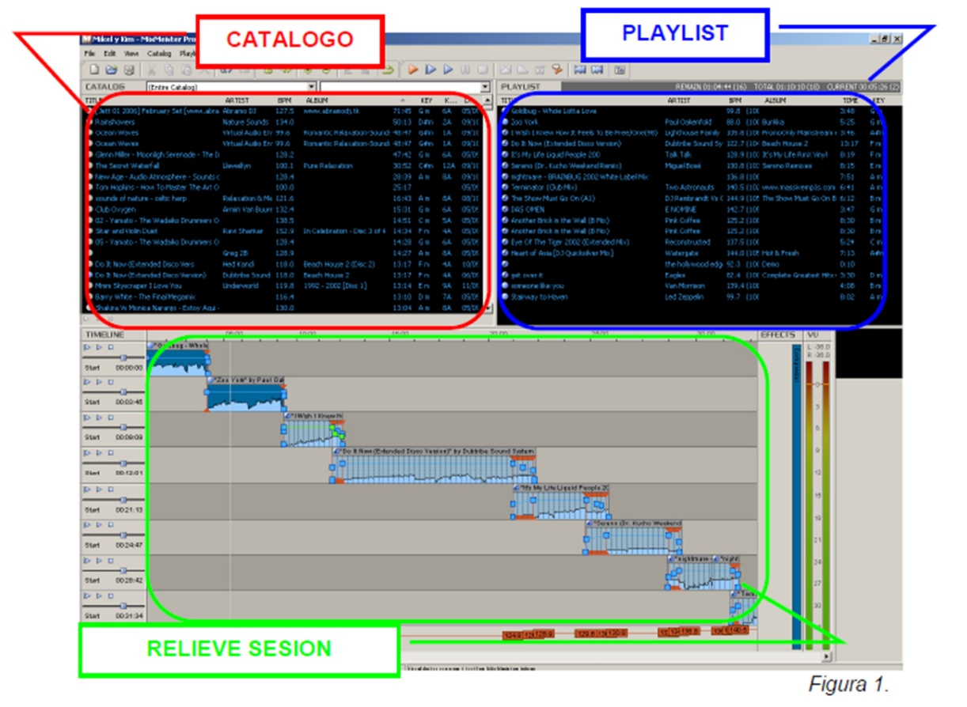

### 2.1.1. Catalogo.

En la **parte superior izquierda del catálogo** podemos encontrarnos una pestaña donde aparecerá la música del mismo ordenada por carpetas que previamente hayamos creado (lo veremos más adelante en la barra de tareas/Catalog, pág. 15).

En la otra parte, la **superior derecha** tendremos un buscador para encontrar rápido temas del Catálogo, tan solo tenemos que poner una pequeña descripción y automáticamente se irán seleccionando los temas que contengan esos caracteres en el Catálogo.

Justo **debajo de estos Buscadores** tendremos una línea con diferentes aspectos que conciernen a las características de las pistas del catálogo. Haciendo Clic sobre ellas podremos ordenar el Catálogo según esa característica, por ejemplo, clickando sobre BPM, tendremos los tracks ordenados por bits. Dichas características pueden ser activadas o desactivadas pinchando con el botón derecho sobre la línea donde aparecen. Las más interesantes son: Title, Artist y Album; para hacer búsquedas. BPM, Time y Key-Keycode; para la creación de la sesión. Y por último Date Added; porque muestra la fecha que hemos añadido la canción.

En la **parte inferior del Catalogo** tenemos la posibilidad de escuchar las pistas antes de llevarlas al playlist.

### 2.1.2. Playlist.

Fijándonos en la **parte superior del Playlist** nos encontraremos con tres contadores; ***remain***, marca el tiempo que queda para terminar la sesión desde el punto en el que tengas el cursor; ***total***, muestra el tiempo total de la sesión; ***current***, nos enseña el tiempo transcurrido desde el inicio de la sesión.

Debajo de los temporizadores podemos observar la misma barra que en el Catálogo que nos da las **características de las pistas**, destacando la importancia de Title, Artist y Album; para posteriormente crear nuestra propia carátula. BPM, por relación directa con las pedaladas por minuto. Y destacar que el tiempo que aparece en el Playlist, no se corresponde al que realmente se ha utilizado de la canción, sino al que figura en el catálogo; el inicial.

### 2.1.3. Relieve de la sesión.

**Sobre el Relieve** de la Sesión nos encontramos **el Timeline**, el cual tiene dos opciones de visualización: Music Display y Time Display.

En la pestaña de Timeline de la barra superior de tareas (pág. 15) podemos fijar una de las opciones, si utilizamos Music Display tendremos sobre el relieve de la canción las medidas musicales totales de la sesión, en cambio sí utilizamos **Time Display**, podremos ver el transcurso de la sesión en Tiempo, lo que es más interesante para nosotros.

**Esta zona del Timeline es muy interesante porque haciendo doble click en la zona que deseemos se reproducirá la música desde ese punto.**

**En la parte izquierda del relieve** tenemos botones de acción para cada track que este en el Playlist:

• Play desde el inicio de la canción.

• Play desde la posición del cursor.

• Stop.

• Volumen.

Estos botones **tienen mucha importancia** porque con ellos podremos reproducir, parar o modificar el volumen del track en concreto sin que el resto se reproduzca.

Además, tenemos temporizadores importantes; Start, inicio de la canción. End; fin de la canción. Y Remain; lo que falta de la canción desde donde está siendo reproducida.

**En la parte derecha del Relieve** nos encontramos con los ***Efectos*** (Effects), donde es interesante colocar siempre el Compressor para que el audio no supere los 0 Db. Justo al lado de los efectos está el ***volumen***, y en la parte más derecha una ***previsualización de video.***

### 2.1.4. ToolTask (Barra de Tareas).

En la Barra de Herramientas podemos encontrarnos lo siguiente:

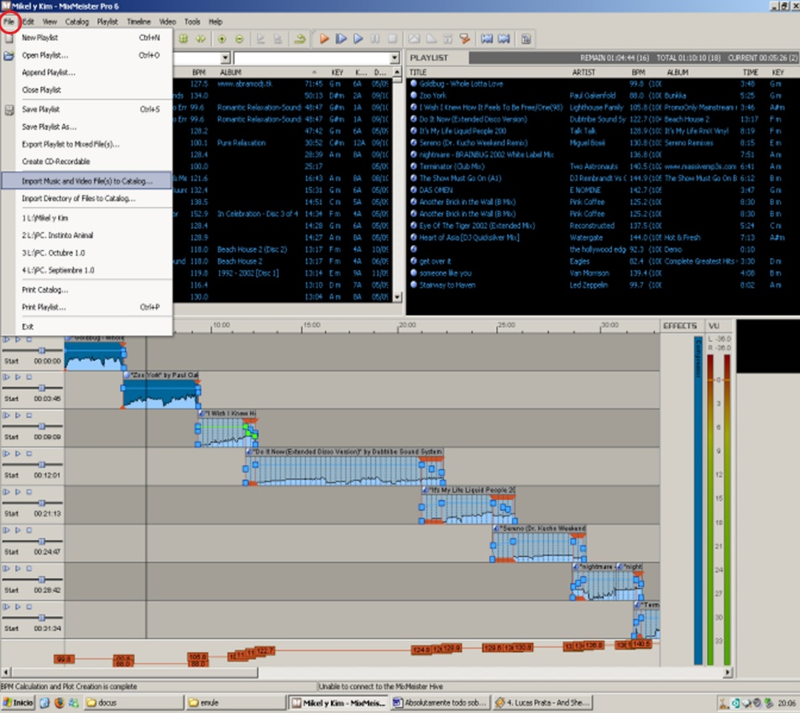

*Figura 1.1.*

○ En la pestaña ***File* (archivo)** podemos encontrarnos:

• **New Playlist:** abre un playlist nuevo.

• **Open Playlist:** abre un playlist guardado.

• **Append Playlist:** suma un playlist a otro abierto.

• **Close Playlist:** cierra el playlist.

• **Save Playlist:** guarda los cambios del playlist.

• **Save Playlist As:** guarda el playlist como...

• **Export Playlist to Mixed File(s):** Exporta el playlist como un archivo waw a un lugar de tu ordenador que tu elijas.

• **Create Cd Recordable:** graba el playlist en un cd.

• **Import Music and video File(s) to Catolog:** importa música y video desde un lugar de tu ordenador hacia el Catálogo.

• **Import Directory of File(s) to Catalog:** importa la música y video de una carpeta de tu ordenador hacia el Catálogo.

• Puedes encontrarte también las últimas Playlist abiertas.

• **Print Catalog, Print Playlist:** imprime el Catálogo, el Playlist.

• **Exit:** Sale del programa.

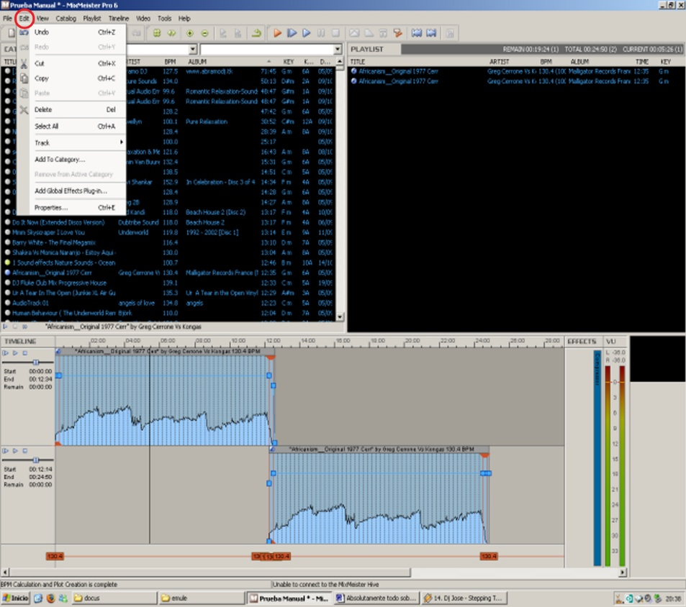

*Figura 1.2.*

**○ Edit (Edicion)**:

• **Undo-Redo:** Deshacer-Rehacer.

• **Cut-Copy-Paste:** Cortar-Copiar-Pegar.

• **Delete:** Eliminar.

• **Select All:** Seleccionar todo.

• **Track:** en este apartado nos encontramos cosas interesantes que desglosaremos más adelante, como: Standard y Beat mixing.

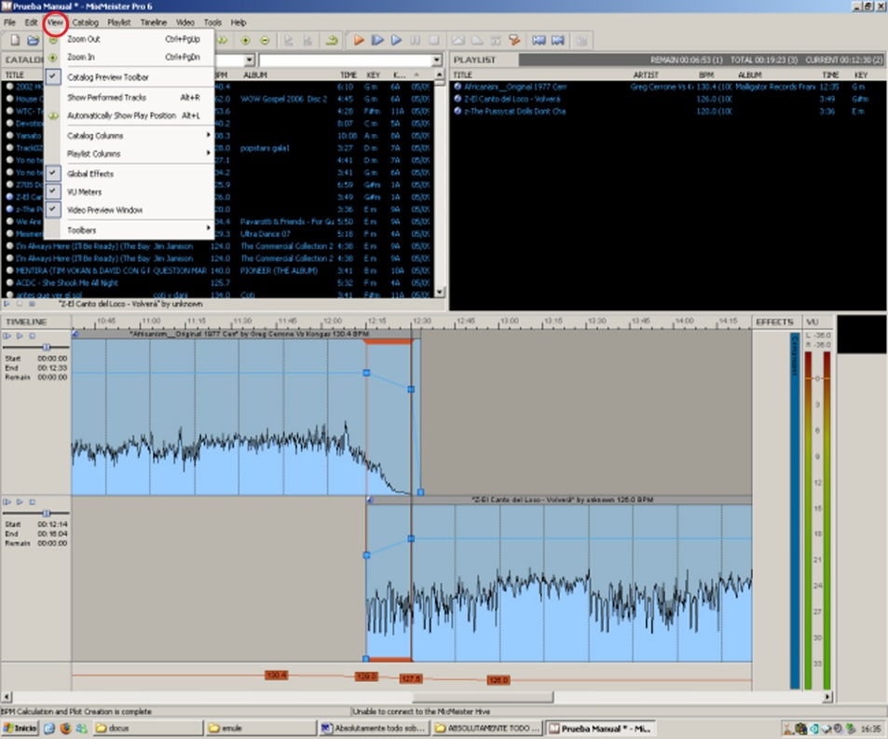

*Figura 1.3.*

**○ View (Ver)**, en este apartado podemos activar-desactivar:

• **Zoom Out, Zoom In:** Permite ampliar y disminuir el relieve de las canciones.

• **Catalog Preview Toolbar:** Muestra botones de acción debajo del catálogo.

• **Show Performed Tracks y Automatically Show Play Position:** Botones de acción que no utilizamos.

• **Catalog y Playlist Columns:** (ver apartado Catalogo y Playlist).

• **Global Effects, VU Metters y Video Preview Window :** (Ver Relieve de la sesión).

• **ToolBars:** Permite Activar-Desactivar la barra principal de herramientas (Main), el Timeline y Performing and Previewing; botones de acción para previsualizar y ejecutar.

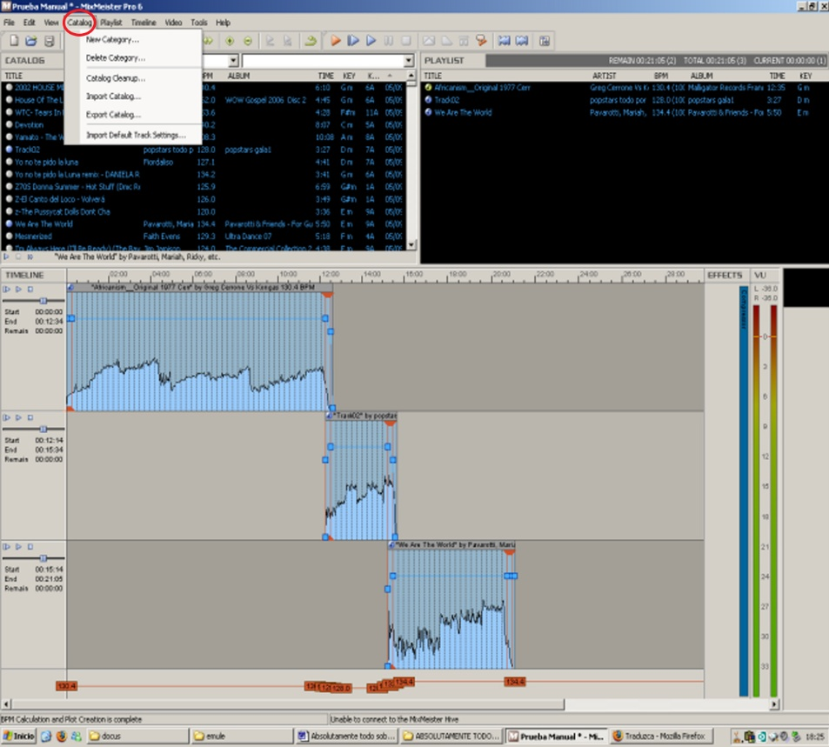

*Figura 1.4.*

**○ Catalog (Catalogo):**

• **New Category y Delete Category:** Crea o elimina carpetas en el Catálogo, de esta manera se puede tener más ordenada la música del Catálogo.

• **Catalog Cleanup:** Limpia el Catálogo.

• **Import- Export Catalog:** Importa-Exporta el Catálogo desde/hacia una zona del ordenador.

• **Import Default Track Settings:** acción no relevante para crear sesiones de ciclo indoor.

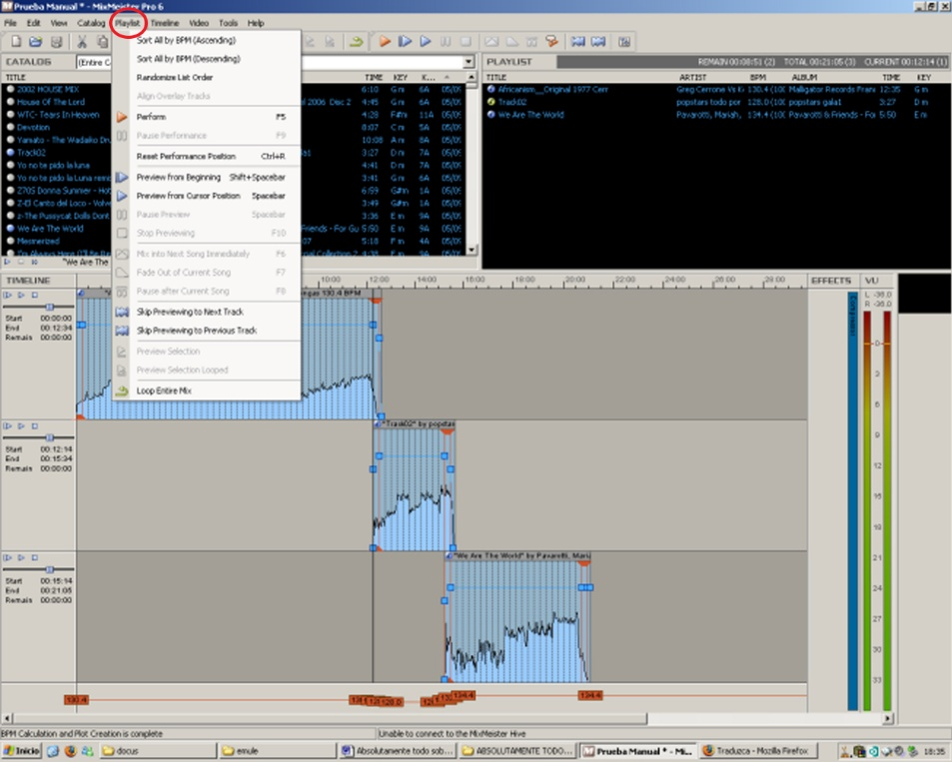

*Figura 1.5.*

○ **Playlist:**

• **Sort all by Bpm (ascending-descending):** Ordena el Playlist por orden ascendente-decreciente según Bpm.

• **Resto Acciones:** Están orientadas a procesos de reproducción del Playlist.

○ **TimeLine:**

Como anteriormente hemos comentado (Pág. 12), da la opcion de colocar el Timeline en Music Display o Time Display, siendo esta ultima la más utilizada por nosotros.

○ **Video:**

En este apartado podemos trabajar con los videos utilizando el **Video Montage Builder**, también podremos poner el video en Pantalla Completa con **Full Screen** y añadir texto a los videos con **Text Overlay.**

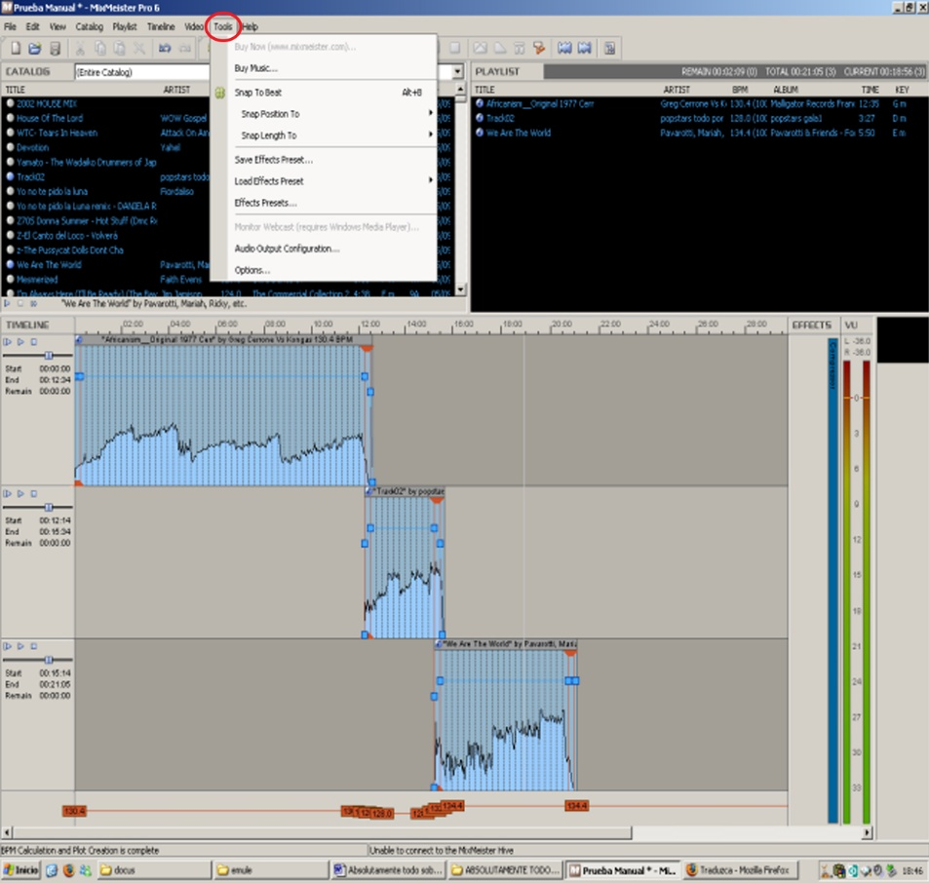

*Figura 1.6.*

○ **Tools (Herramientas):**

Las acciones más destacadas dentro de Tools son:

• **Snap to Beat.**

• **Effects Presets.**

• **Options.**

Todas ellas serán estudiadas profundamente en su propio apartado.

○ **Help (ayuda):**

Por último, existe una pestaña de ayuda llamada **Help**, donde podrás hacer consultas al tutorial, visitar la web, comprar más productos MixMeister, etc.

### 2.1.5. ToolBars.

Bajo estas pestañas tenemos la Toolbars, la cual puede ser modificada entrando en View como antes hemos explicado.

Es interesante tener en ella la parte **principal (main)** donde aparecerá; **New** (nueva playlist), **Open** (Abrir Playlist ya guardada), **Save** (guardar cambios), **Cut** (cortar), **Copy** (copiar), **Paste** (pegar), **Delete** (eliminar), **Undo** (Deshacer) y **Redo** (rehacer).

También es importante visualizar el **Snap Position**, el **Zoom** y los botones de acción para previsualizar el Playlist y ejecutar tareas en él; **Adjust Track Properties**, apartado que desglosaremos más adelante.